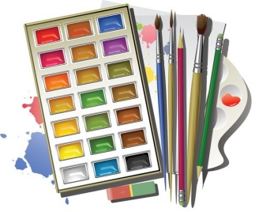
ОБЪЯВЛЕНИЕ!
Приём детей в ДХШ
на 2023-2024 учебный год

Приёмная комиссия работает 24.08.2023 и 25.08.2023 года.
Начало работы с 9.00ч.
1) На дополнительную предпрофессиональную программу в области изобразительного искусства «Живопись» (срок обучения - 8 лет) в 1 класс принимаются дети 8-9 лет
Приёмная комиссия по отбору детей рассмотрит домашние рисунки (не менее 5шт.) ребёнка и экзаменационную работу по ИЗО на тему: «Моя любимая сказка», формат А4, А3, акварель или гуашь.
2) На дополнительную предпрофессиональную программу в области изобразительного искусства «Живопись» (срок обучения -5лет) принимаются дети 11-12 лет.
Приёмная комиссия по отбору детей рассмотрит домашние работы (не менее 5шт.) ребёнка и выставит оценки за экзамены по предмету «Живопись» на тему: «Натюрморт» и по предмету «Композиция станковая» на тему: «Как я провёл лето», формат А4, А3, акварель или гуашь.
3) На дополнительную общеразвивающую программу в области изобразительного искусства для детей младшего школьного и дошкольного возраста в 1 класс принимаются дети 6,5-7лет.
Форма приёма – просмотр домашних рисунков ребёнка.

4) На дополнительную общеразвивающую программу в области изобразительного искусства для детей старшего школьного возраста и взрослых принимаются желающие от 15 лет и старше . Форма приёма – просмотр домашних рисунков. Форматы работ и техника исполнения – произвольные.

Электронный адрес: xudogka_kum@mail.ru, телефон для справок: 4-19-74

При наличии свободных мест срок приёма заявлений осуществляется
до 30 сентября 2023 года.
Принимаются дети:
во 2 класс – 9лет (срок обучения - 8лет)
в 3 класс – 10лет (срок обучения 8лет)
в 4 класс -11лет (срок обучения - 8лет)
в 5класс – 12лет (срок обучения - 8лет)
в 6 класс -13лет (срок обучения - 8лет)
во 2 класс – 12-13лет (срок обучения - 5лет)

Перечень необходимых документов при поступлении:
1. Заявление.
2. Копия свидетельства о рождении, паспорта ребенка
3. Копия ИНН, СНИЛС ребёнка
4. Договор на оказание образовательных услуг по дополнительным программам
5. Согласие на обработку персональных данных
6. Медицинская справка о состоянии здоровья ребёнка
7. Копия паспорта одного из родителей, законного представителя
8. Фотографии 3х4 - 2 шт.

